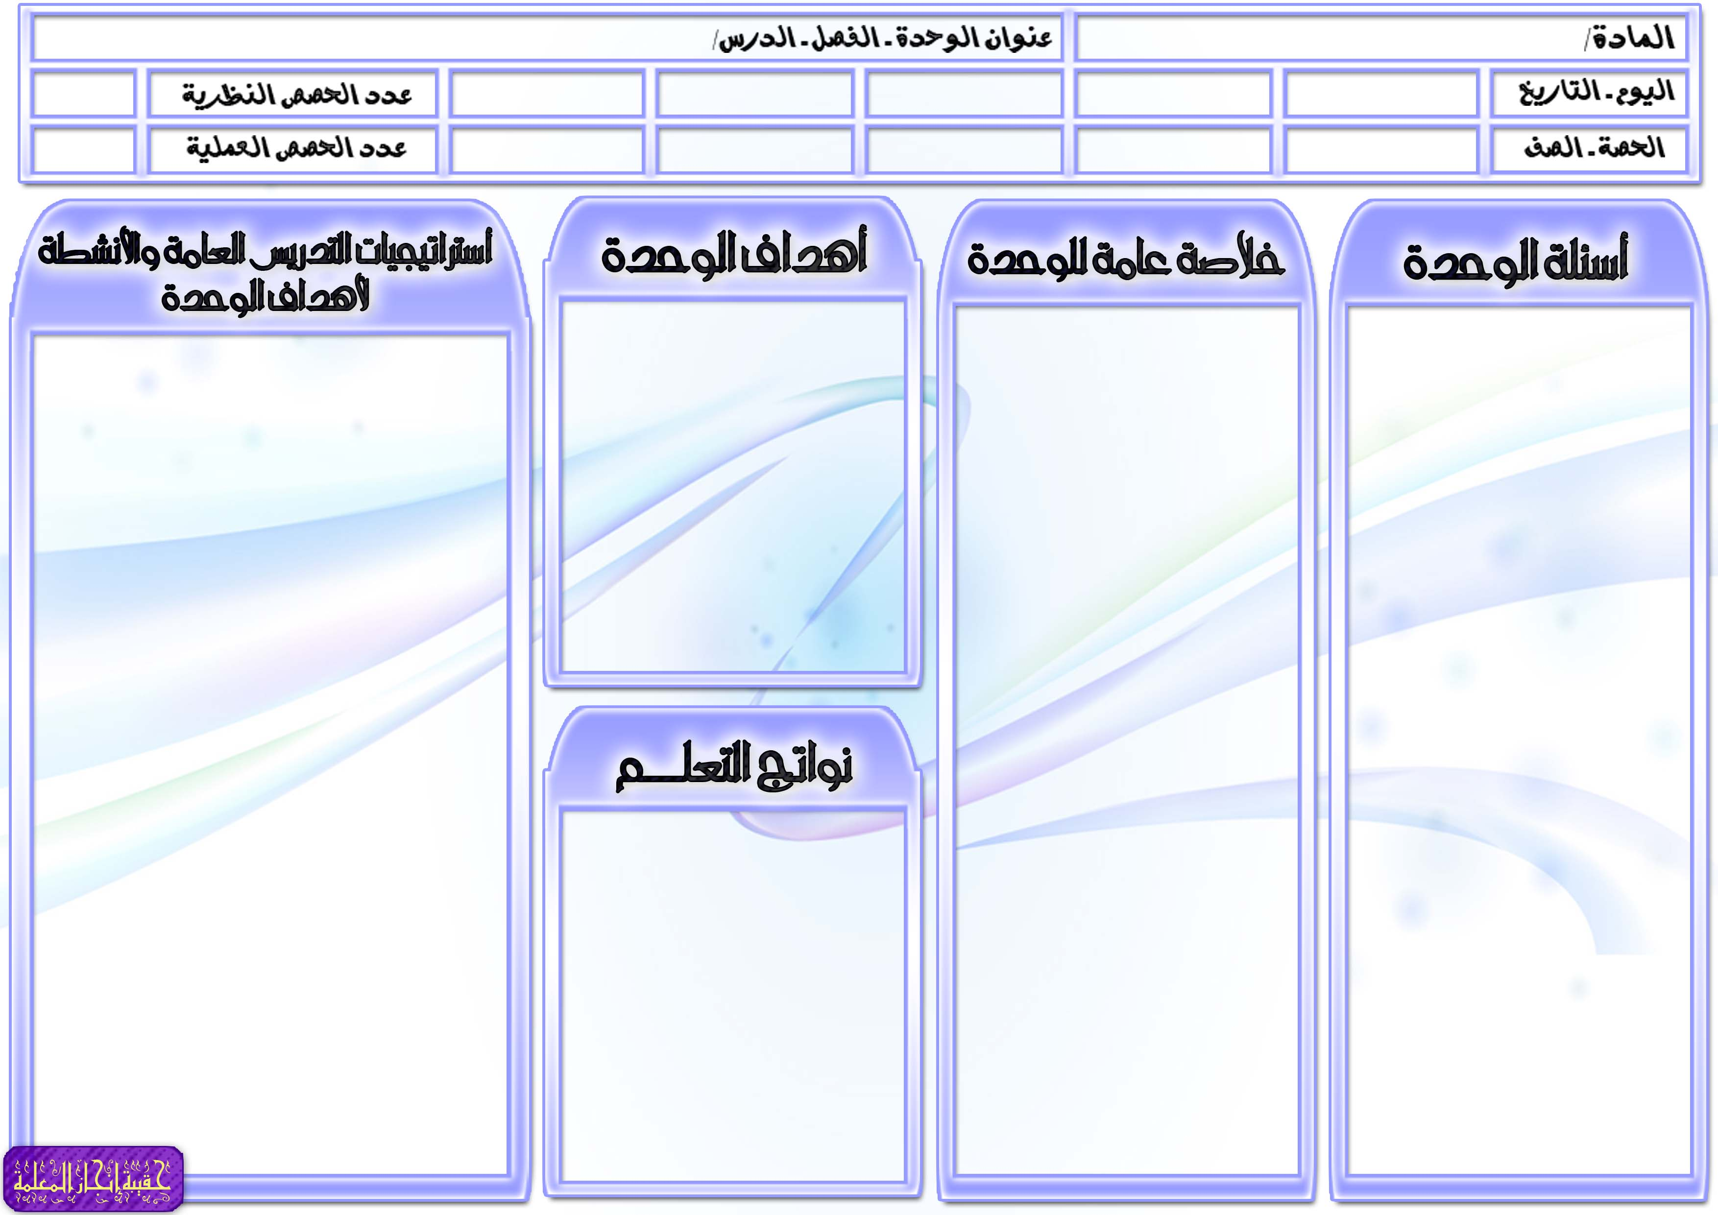
الحديث والسيرة للصف السادس الابتدائي
الوحدة الخامسة : تعامل النبي صلى الله عليه وسلم مع الخدم والعمال

السؤال الرئيسي
- ما المقصود بكلاً من: " ثلاثة أنا خصمهم يوم القيامة – رجل أعطى بس ثم غدر "؟
أسئلة الوحدة / الفصل
- يجمع الثلاثة المذكورين في الحديث صفة مشتركة فما هي هذه الصفة.
- عللي تخصيص الثلاثة الوارد ذكرهم في الحديث دون غيرهم من الظالمين.
- مثلي لعدم استيفاء الأجير أجره.
- بيني سبب قوة حفظ أبي هريرة رضي الله عنه.
أسئلة المحتوى
- وضحي هدي النبي صلى الله عليه وسلم مع خدمه.
- اذكري أمثلة لشفاعة النبي صلى الله عليه وسلم لمن خدمه.
- قال الله تعالى في الحديث القدسي: " ثلاثة أنا خصمهم يوم القيامة....، من هم هؤلاء الثلاثة.

أهم المفاهيم التي تتعرض لها الوحدة / الفصل
- إحسانه صلى الله عليه وسلم إلى خدمه
- أداؤه صلى الله عليه وسلم حقوق خدمه
- وصيته صلى الله عليه وسلم بالخدم والعمال
- قول النبي صلى الله عليه وسلم : " ثلاثة أنا خصمهم يوم القيامة...."
الموضوعات والمفردات التي ستغطيها الوحدة / الفصل
- هديه صلى الله عليه وسلم في تعامله مع خدمه
- النهي عن منع الخادم أجرته
- نشاط الوحدة

يتوقع من الطالبة أن:
- تقرأ النصوص الواردة بالوحدة قراءة صحيحة معبرة.
- تذكر معاني بعض الكلمات الصعبة التي وردت بالوحدة.
- تستنتج أهم الدروس المستفادة من الأحاديث النبوية التي وردت بالوحدة.

- توضح هدي النبي صلى الله عليه وسلم في تعامله مع خدمه .
- تصف كيف كان النبي صلى الله عليه وسلم يوصي أصحابه رضي الله عنهم بحسن معاملة الخدم .
- تذكر سبب قوة حفظ أبي هريرة رضي الله عنه .
- تعدد أمثلة لشفاعة النبي صلى الله عليه وسلم لمن خدمه .

أوجه سؤال الوحدة للطالبات ثم أناقشهن في الإجابة:
(هدي النبي صلى الله عليه وسلم في تعامله مع خدمه)من خلال طريقة التعلم التعاوني أقوم بتقسيم التلميذات إلي مجموعات عمل صغيرة وأطلب من التلميذات توضيح هدي النبي صلى الله عليه وسلم في تعامله مع خدمه وأقوم بمراقبة العمل داخل المجموعات ثم أقوم بالتعليق والتعقيب على عمل المجموعات وتحديد التصور الأمثل .
(كيف كان النبي صلى الله عليه وسلم يوصي أصحابه رضي الله عنهم بحسن معاملة الخدم)
من خلال طريقة لعب الأدوار أقوم بتنظيم مجموعة من التلميذات في موقف درامي يوضح كيف كان النبي صلى الله عليه وسلم يوصي أصحابه رضي الله عنهم بحسن معاملة الخدم وأطلب من التلميذات ملاحظة العرض وتسجيل ملاحظاتهن ثم أقوم بمناقشتهن في ملاحظاتهن بعد العرض .
(أمثلة لشفاعة النبي صلى الله عليه وسلم لمن خدمه)
من خلال طريقة العصف الذهني أوجه للتلميذات عدة أسئلة منها اذكري أمثلة لشفاعة النبي صلى الله عليه وسلم لمن خدمه ؟ ومن خلال استقبال إجابات التلميذات أقوم بتسجيل كل الإجابات مهما كانت غير مقنعة ثم أقوم بعد ذلك ومن خلال مناقشة التلميذات باستبعاد الإجابات التي لا تصلح وتقويم الإجابات الأخرى لنصل لأفضل وأدق إجابات للأسئلة .

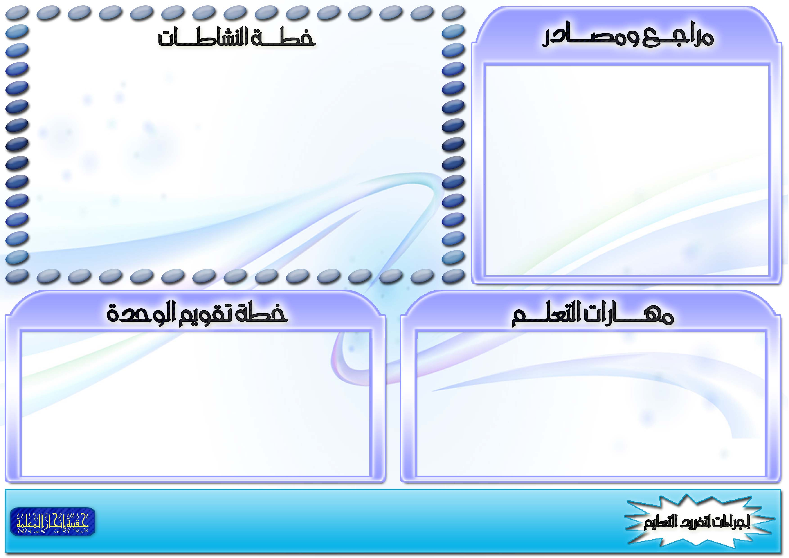
المهارات المطلوبة مسبقاً لدى الطالبة
- التعامل مع الحاسوب بقدر مناسب.
- التحضير للدروس مسبقاً.
- جمع مجموعة من المعلومات من خلال المكتبة المدرسية والشبكة العنكبوتية.
في حال عدم توفر بعض المهارات ، سيتم إجراء التالي
- تكليف طالبة مميزة في الحاسب ويلتفت حولها الباقون للمشاهدة والمشاركة بالرأي.
- تكليف الطالبات بقراءة سريعة للدرس داخل الفصل.

معلومات النشاط |  | متطلبات التنفيذ |  |  |  |  | ملاحظات التنفيذ الراجعة
الرقم | الصفحة | المتطلبات | مدى توفرهـا | إجراءات توفرهـا | متابعة توفرهـا
1 | 40 | كتاب النشاط
2 | 41 | كتاب النشاط
3 | 42 | كتاب النشاط
4 | 43 | كتاب النشاط

موارد مطبوعة: صور ملونة توضح هدي النبي صلى الله عليه وسلم في تعامله مع خدمه.
مصادر على شبكة الانترنت: يمكن الاستزادة من المعلومات من خلال زيارة الرابط التالي:
مواد مستهلكة: عروض بور بوينت.
أخرى: خارطة مفاهيم توضح كيف كان النبي صلى الله عليه وسلم يوصي أصحابه رضي الله عنهم بحسن معاملة الخدم.

سيتم تقويم الطالبات من خلال:
- تقرأ النصوص الواردة بالوحدة قراءة صحيحة معبرة.
- تذكر معاني بعض الكلمات الصعبة التي وردت بالوحدة.
- تستنتج أهم الدروس المستفادة من الأحاديث النبوية التي وردت بالوحدة.
- توضح هدي النبي صلى الله عليه وسلم في تعامله مع خدمه.
- تصف كيف كان النبي صلى الله عليه وسلم يوصي أصحابه رضي الله عنهم بحسن معاملة الخدم.
- تذكر سبب قوة حفظ أبي هريرة رضي الله عنه.
- تعدد أمثلة لشفاعة النبي صلى الله عليه وسلم لمن خدمه.

مصادر الطالبات ( مطبوعات ، مواقع )
أنشطة الطالبات الموهوبات
أنشطة الطالبات اللاتي تواجهن صعوبات تعلم.
أخرى : (تذكر)

